认证审核报告审批页
项目编号 | 0545-2021-H
受审核方名称 | 浙江敬存仁生物科技有限公司
注册地址 | 浙江省杭州市淳安县王阜乡新合村（原严家中学）
经营地址 | 浙江省杭州市淳安县王阜乡新合村（原严家中学）
审核类型 | H：初审
认证范围 | H:位于浙江省杭州市淳安县王阜乡新合村（原严家中学） 的浙江敬存仁生物科技有限公司饮料加工车间的其他饮料（饮料浓浆）的生产
审核组长结论 | ■现场审核通过□需要现场关闭不符合 □现场不通过 □其他
 | ■推荐认证注册□保持认证注册 □扩大范围 □其他
审核组长签字 | 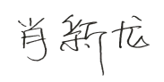
案卷评审结论 | ■案卷符合要求，推荐认证注册/保持  □案卷不符合要求，不推荐认证注册/保持
评审人员签字 | 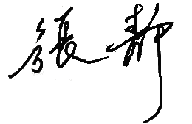
认证决定结论 | ■案卷符合要求，可以认证注册/保持  □案卷不符合要求，不可以认证注册/保持
认证决定人员签字 |  | 日期 | 2021-6-14
机构总经理审批意见 | ■认证流程符合要求，可以认证注册/保持  □认证流程不符合要求，不可以认证注册/保持
总经理签字 | 

